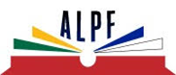

Les activités de l´ALPF
en 2022

Fait par D.Stankaitienė,
Présidente de l´ALPF

Résumé (en 2022)
1 – clôture des concours au Palais des Grands Ducs (organisateurs)
1 – olympiades nationales et concours (partenaires)
1 – olympiade des Pays Baltes (organisateurs)
1 – festival de la chanson française à Šeduva (partenaires)
1 – université d´été (organisateurs)
1 – conférence (organisateurs)
partage de lʹinformation (année entière)
réunions

Mars 2022

- Clôture des concours «Mon ami.e francophone que je cherche ou je lʹai déjà retrouvé.e» et «Les traces francophones dans ma ville» au Palais des Grands Ducs.
- Olympiades nationales de FLE destinées aux élèves de 11-12-ième classes et concours de 7-ième classe à Kaunas.

Le mois de mars était très riche d‘événements: clôture des concours «Mon ami.e francophone que je cherche ou je lʹai déjà retrouvé.e» et «Les traces francophones dans ma ville» au Palais des Grands Ducs. Les gagnants de ces concours ont reçu comme cadeau une visite guidée du musée en français, des diplômes et des cadeaux de nos partenaires.
Voilà quelques moments de cette visite.

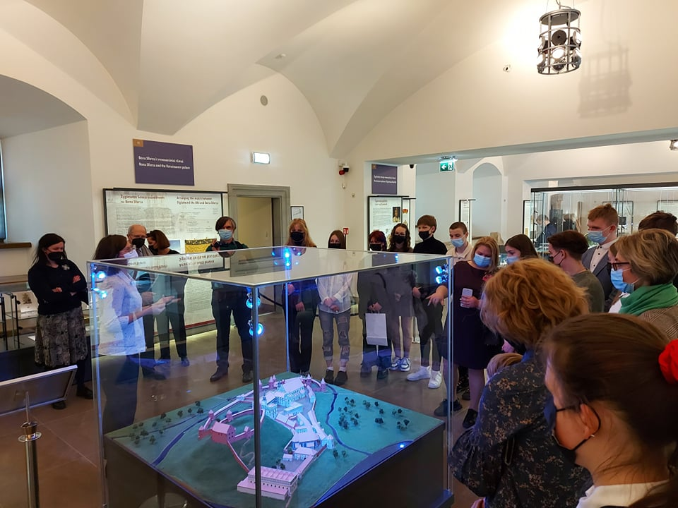

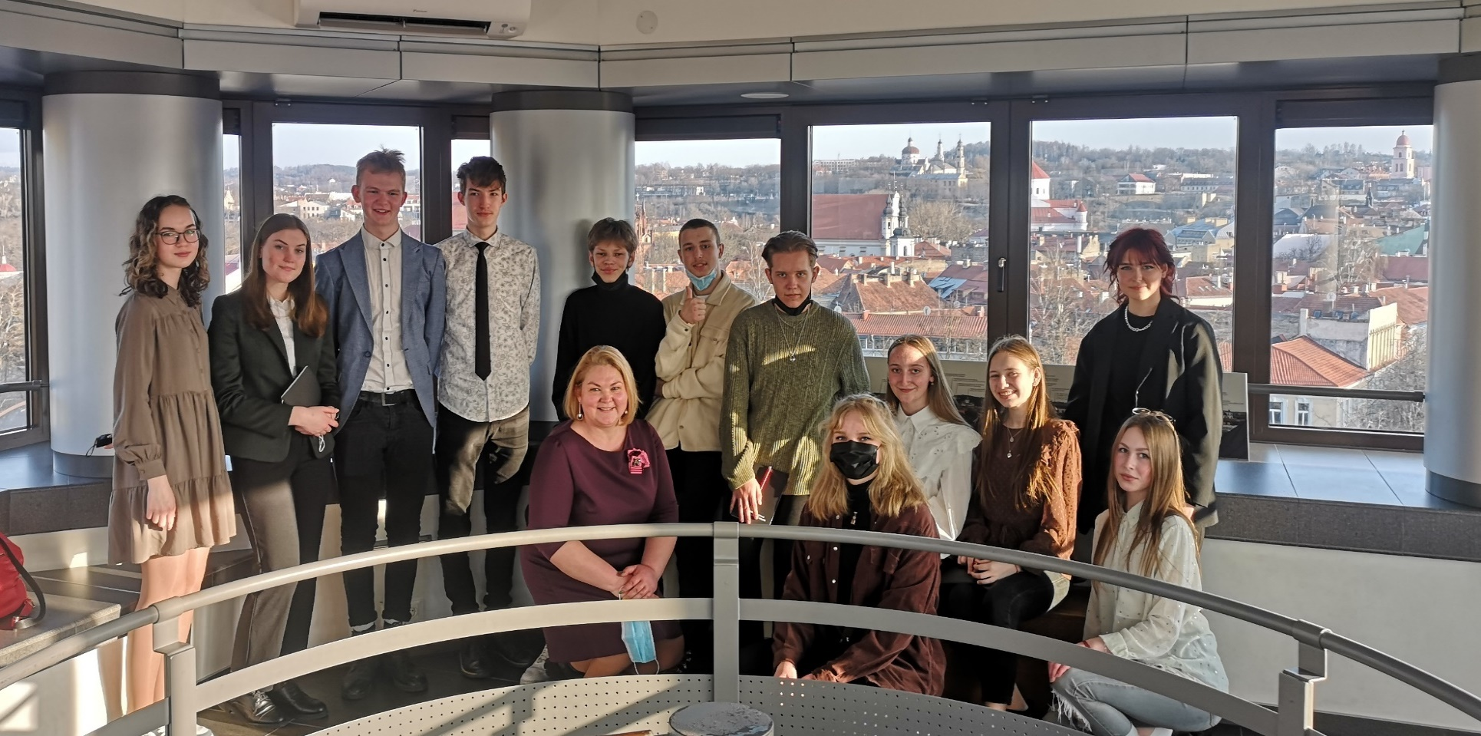

En mars nous étions présents comme partenaires aux Olympiades nationales de Fle des élèves de 11-ième et 12-iême classes et au concours de 7-ième classe à Kaunas.
Quelques photos de ces olympiades et du concours.

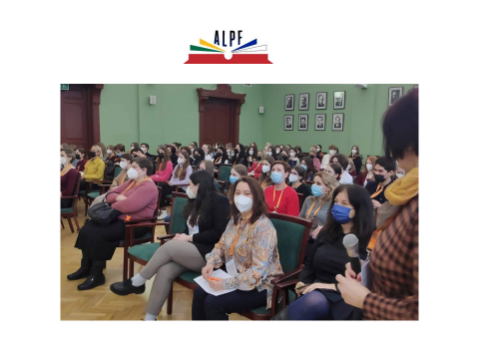
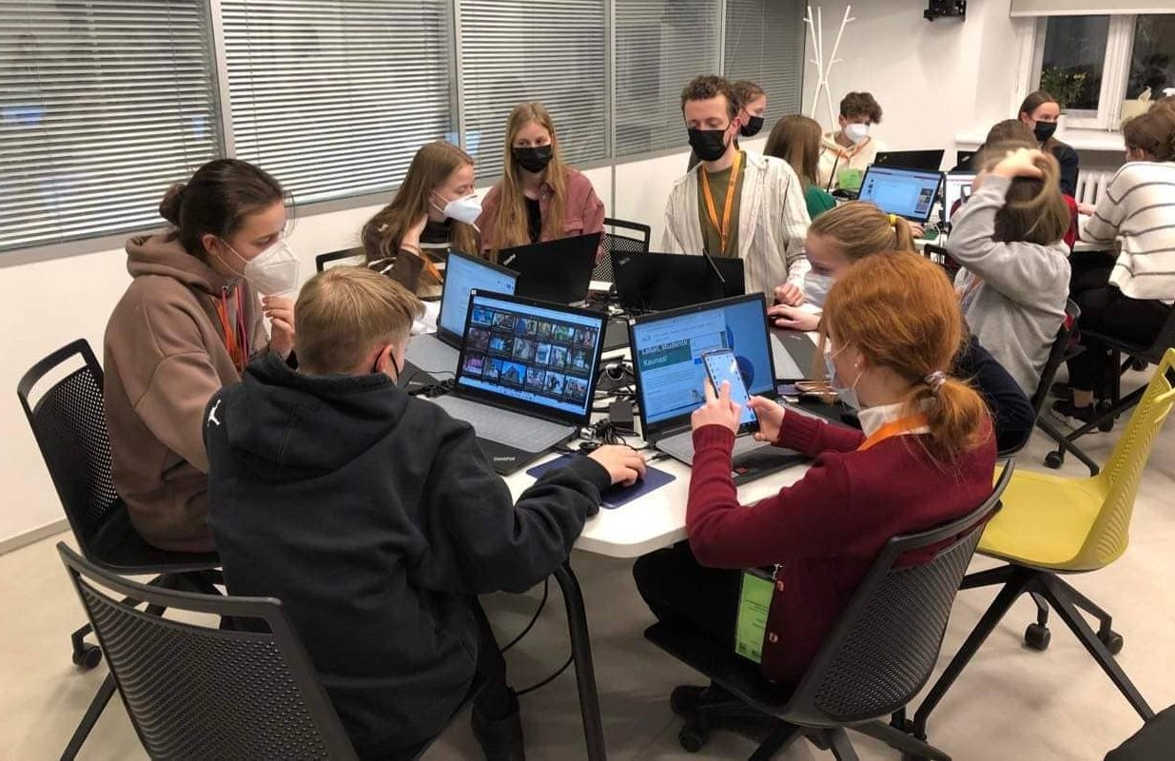

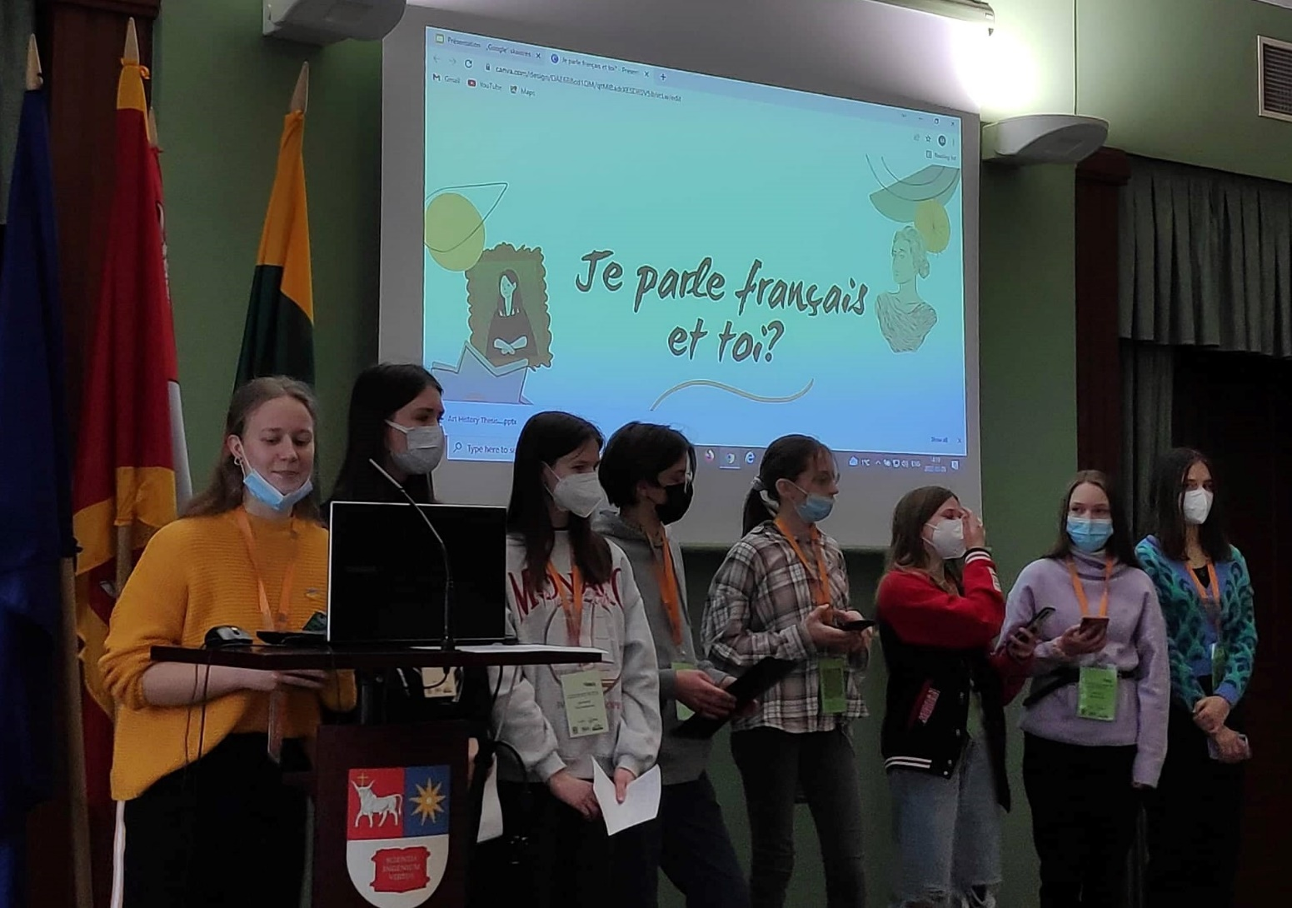

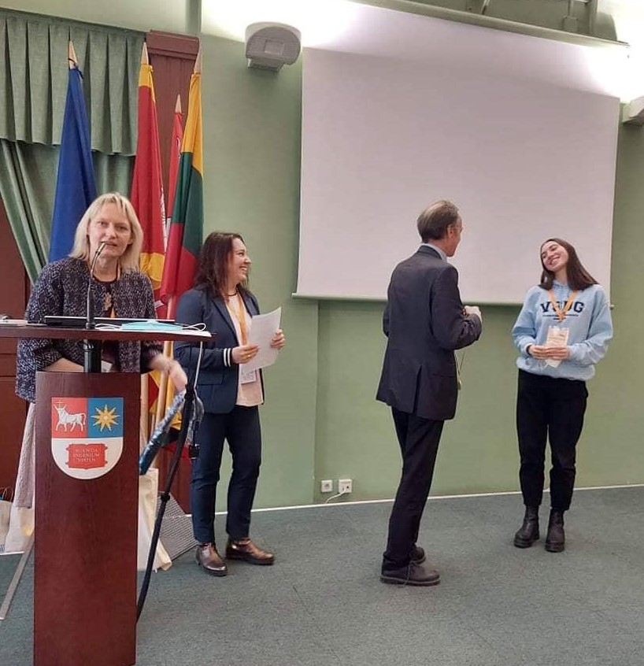

Avril 2022

- Olympiade des Pays Baltes de FLE (niveau B2)
- Festival de la chanson française «Lʹamour change le monde» à Šeduva

Le mois d‘avril nous a apporté un grand défi: l‘organisation de l‘Olympiade des Pays baltes, c‘est-à-dire, il fallait préparer des tâches, des consignes pour les participants, préparer les grilles d‘évaluation pour le jury, trouver des cadeaux pour les gagnants et il fallait nous assurer d‘une bonne connexion Internet.
L‘Olympiade à distance d‘un côté c‘est une bonne idée: ça prend peu de temps, on fait des économies, mais d‘autre côté les élèves perdent la possibilité de communiquer plus, de connaître les uns des autres, visiter la ville organisatrice.
En 2023 on espère avoir plus de pays participants.
Voilà quelques moments.

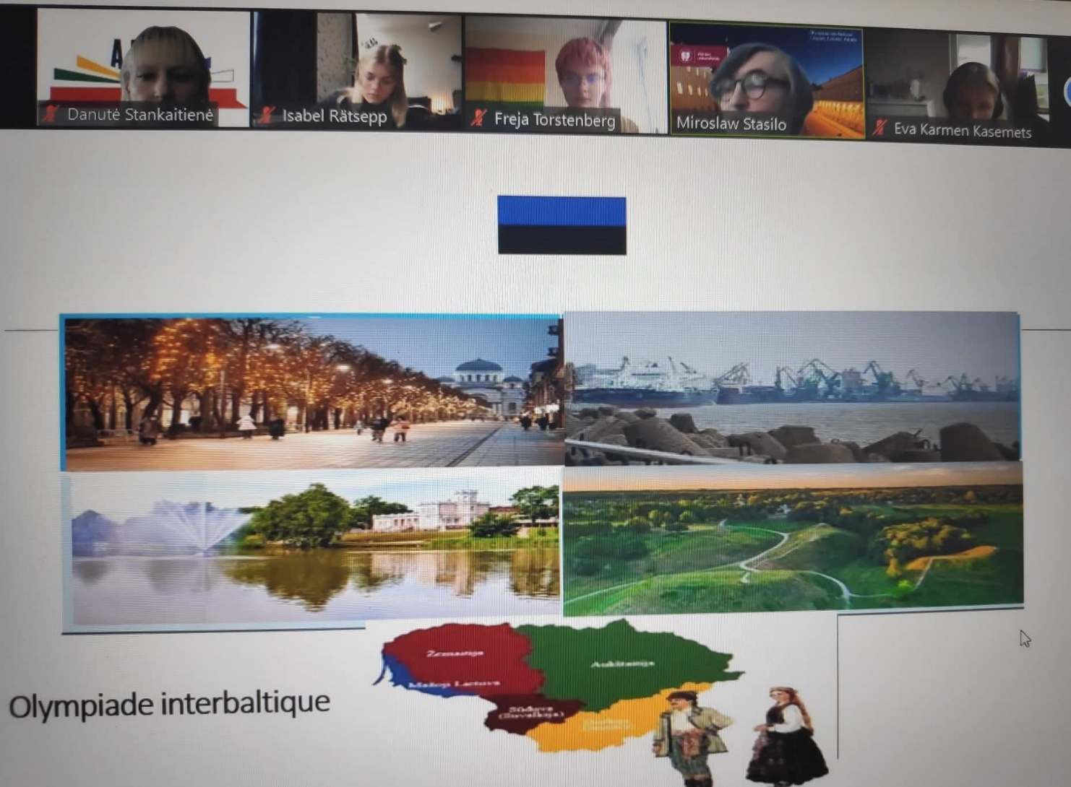

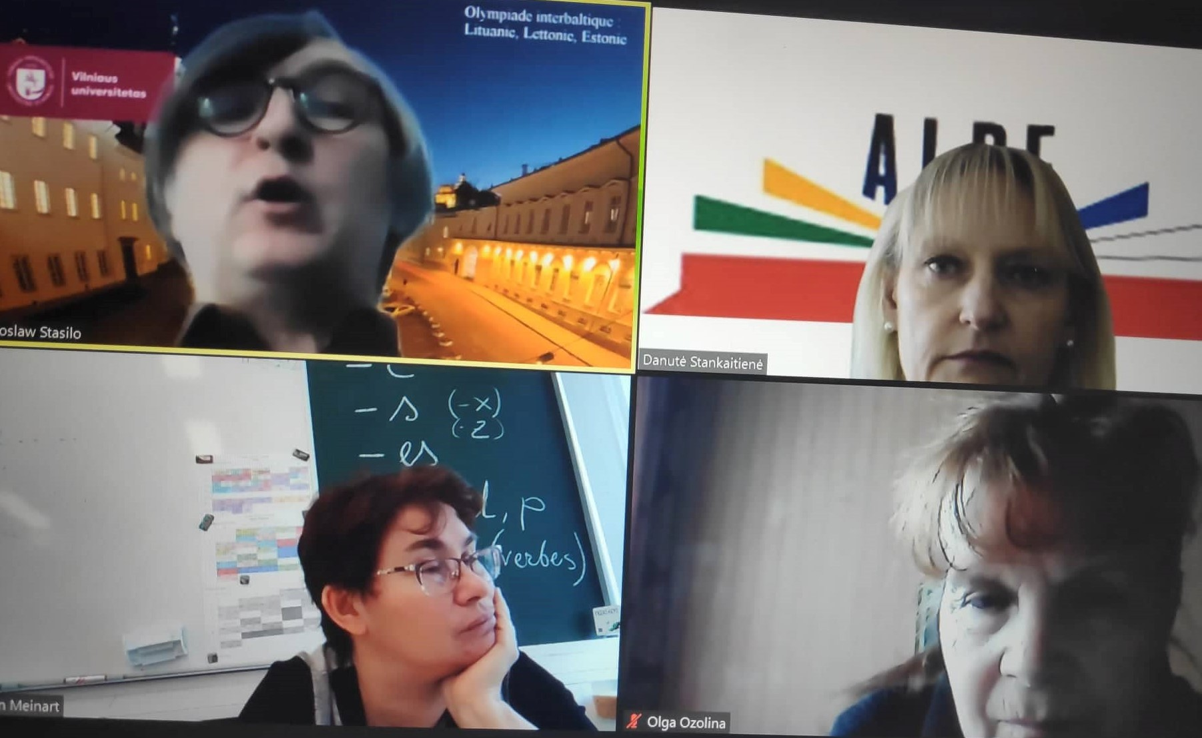

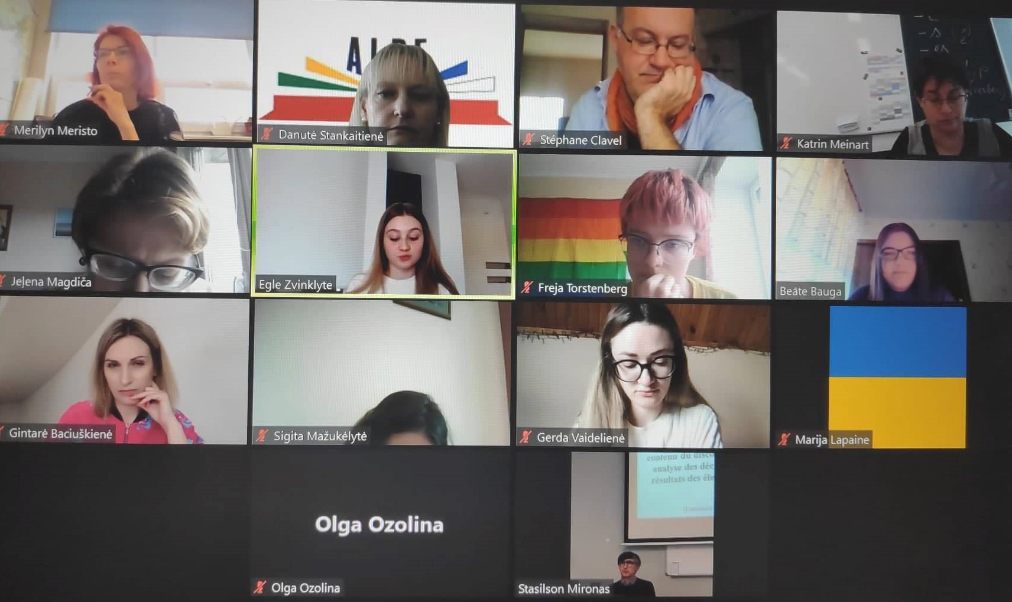

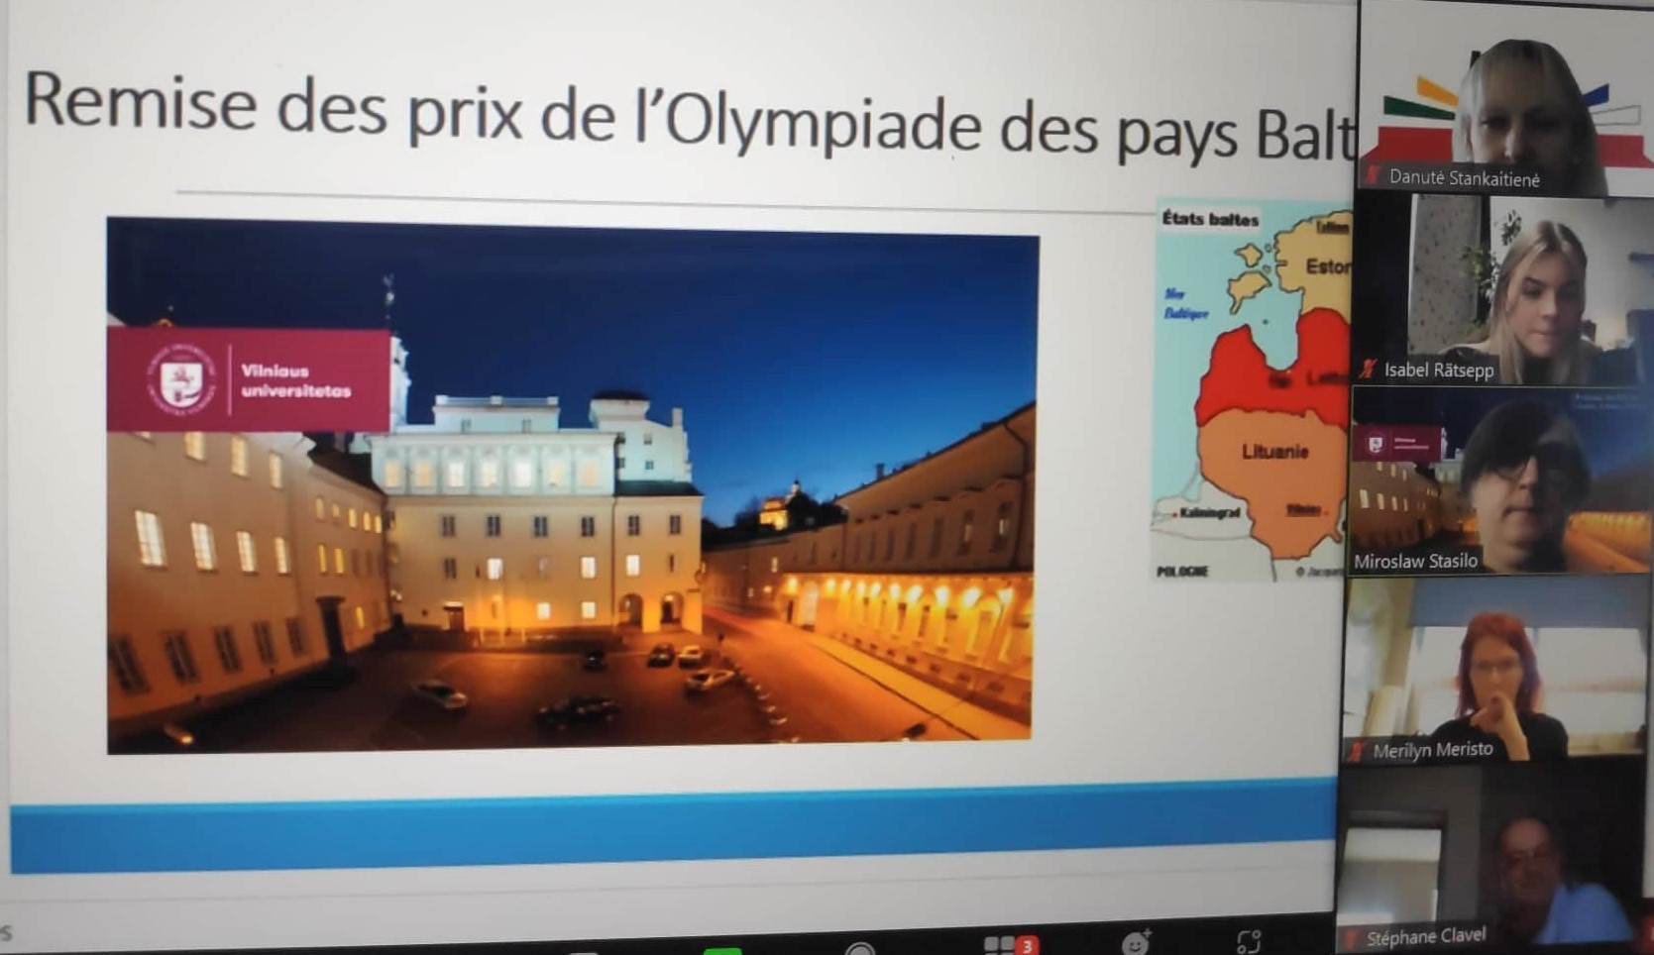

Après la première semaine d‘avril qui était pour nous très chargée et intense, la dernière semaine nous a proposé une merveille à nos yeux et nos oreilles. C‘était le festival de la chanson française «L‘Amour change le monde» à Šeduva. Nous remercions beaucoup les organisateurs de cet événement spectaculaire.
Quelques photos.

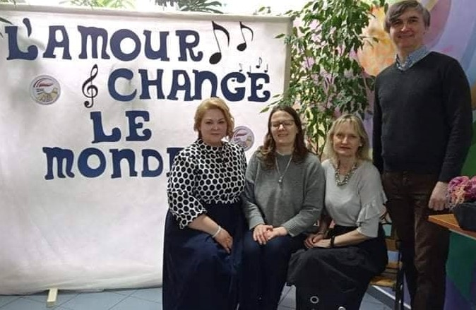

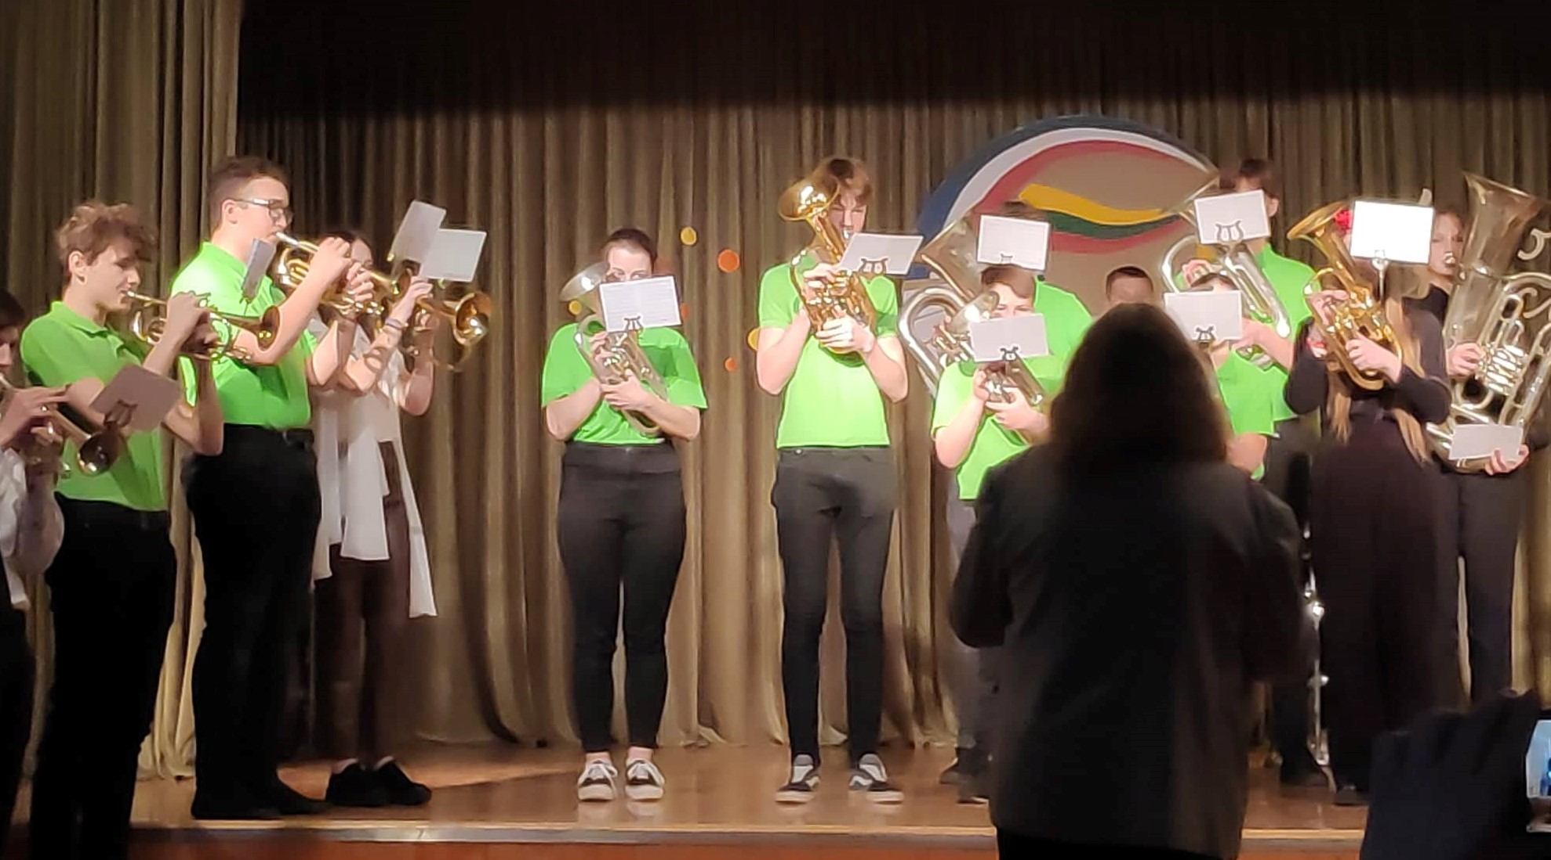

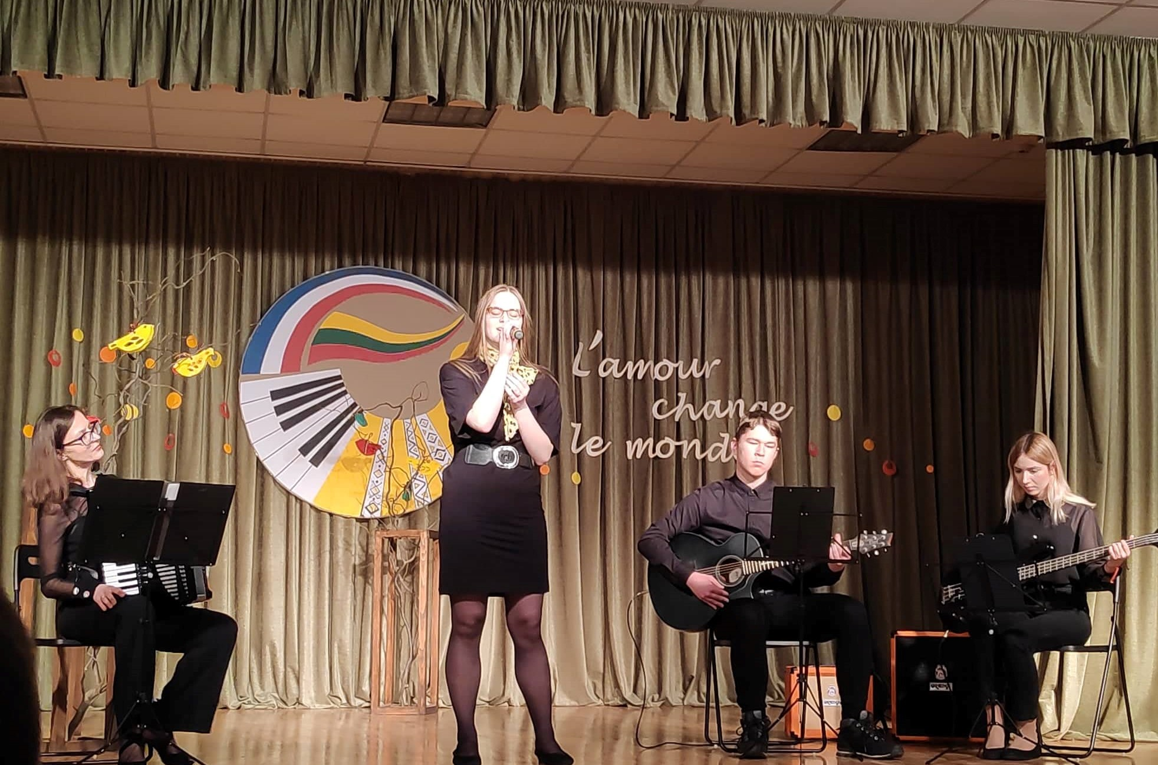

Juin et juillet 2022

Université d´été «On enseigne le FLE dans un nouveau contexte – VIE DURABLE?!»

A la fin de l‘année scolaire fin juin-début juillet le bureau de l‘association a invité tous les membres à se former à l‘Université d‘été «On enseigne le FLE dans un nouveau contexte – VIE DURABLE» à distance. Les intervenants des pays différents (France, Pologne, Lituanie, Maroc) et des participants (Bulgarie, Lituanie, Lettonie, Maroc, Roumanie) ont passé 5 jours ensemble en convivialité en apprenant à travailler. Tous les travaux, tâches accomplis des participants sont mis sur la plateforme Padlet.

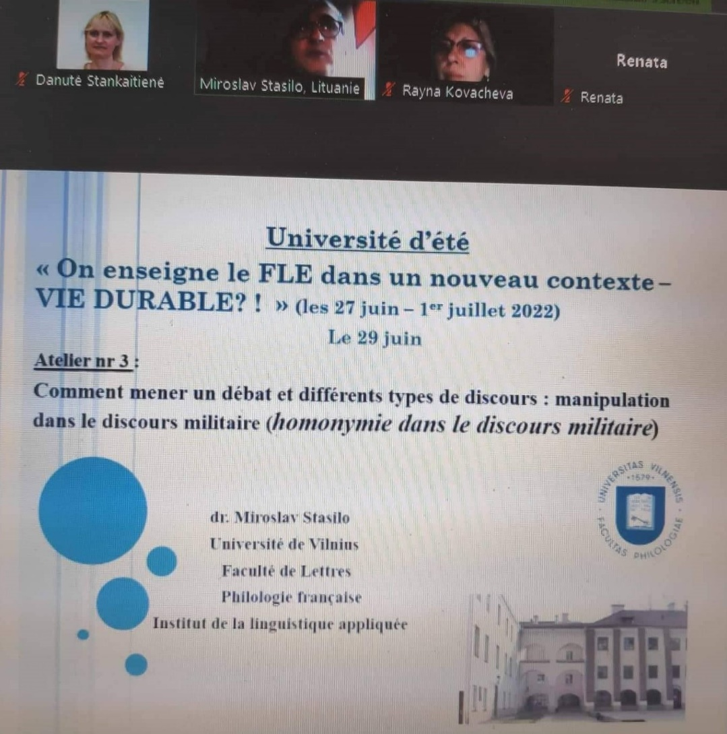

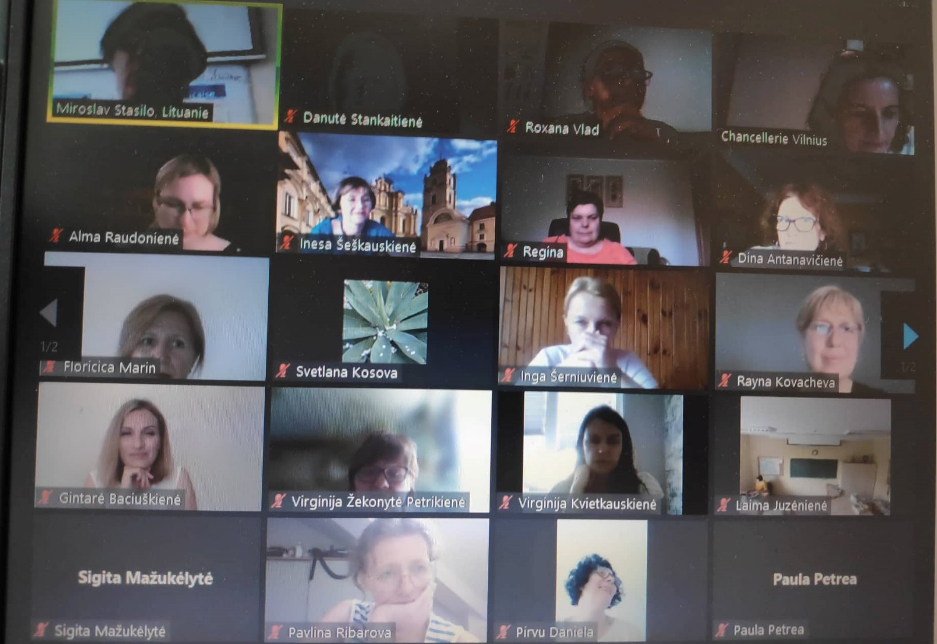

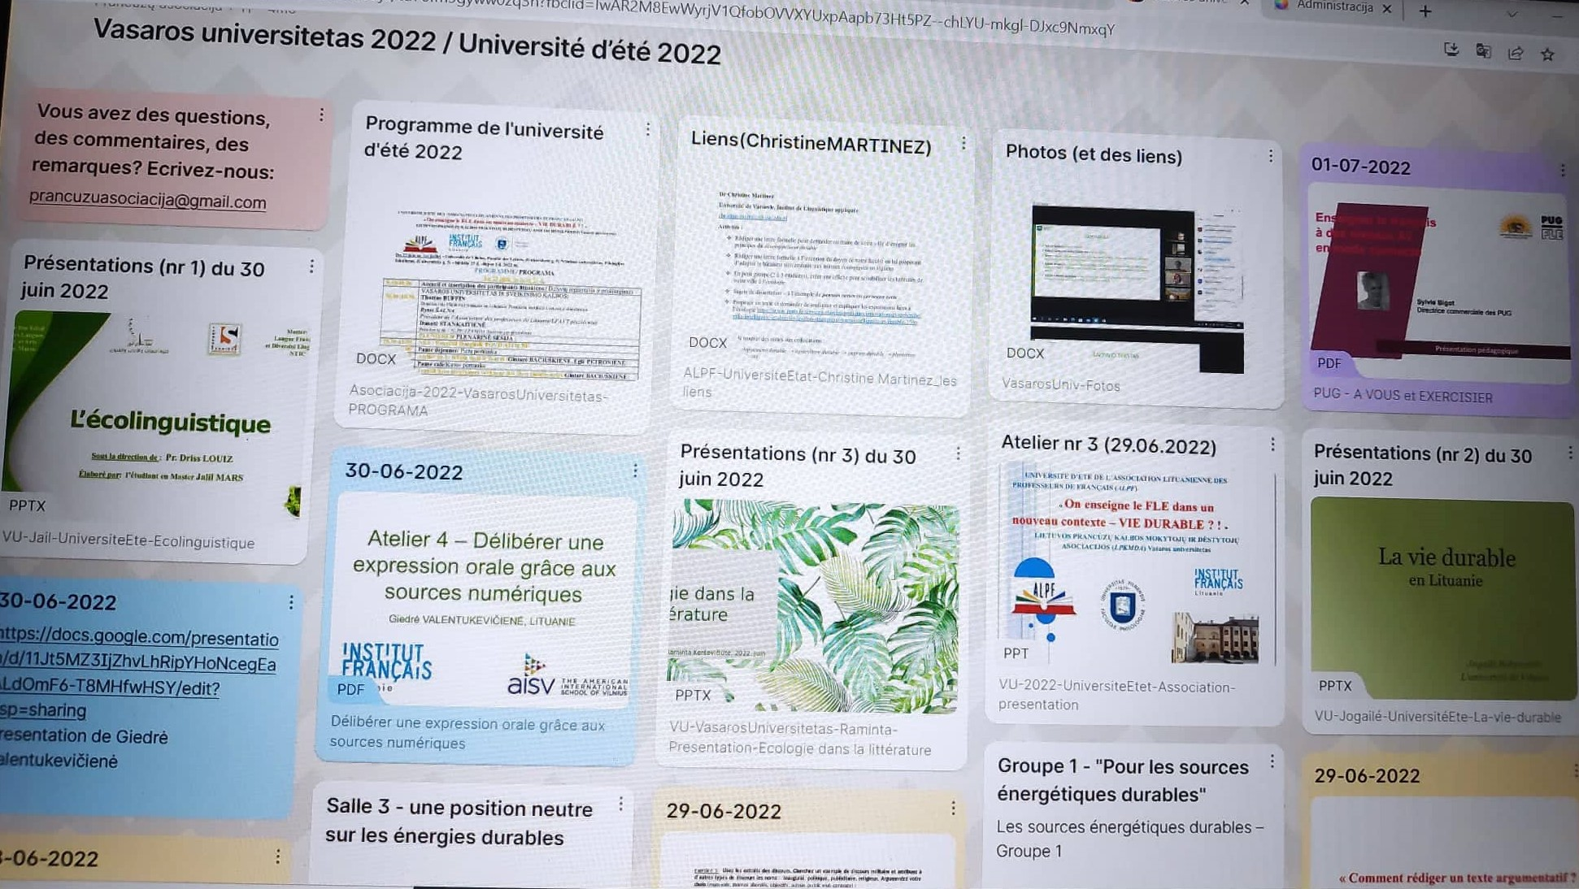 https://padlet.com/prancuzuasociacija/td76fm9gyww0zq3h?fbclid=IwAR2M8EwWyrjV1QfobOVVXYUxpAapb73Ht5PZ--chLYU-mkgl-DJxc9NmxqY

Novembre 2022

Conférence «Trois ‘C’ : Collaboration-Coopération-Créativité»

Elle a eu lieu les 25 et 26 novembre 2022 dans des locaux de la faculté de Philologie à l’université de Vilnius. On y a accueilli plus de soixante-dix personnes en présentiel et plus de trente personnes à distance. Ce n’était pas que des professeurs ou enseignants de FLE de Lituanie mais aussi d’autres pays : Lettonie, Pologne, Hongrie, Kazakhstan, Ukraine et Maroc.

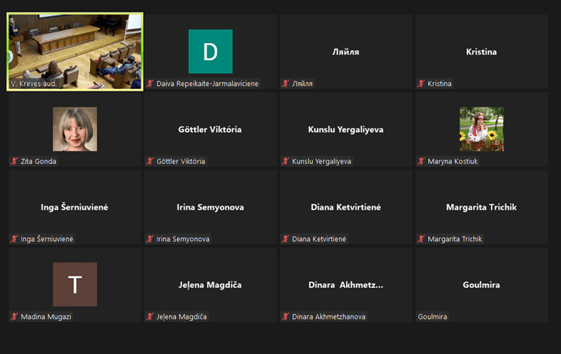

La conférence a permis d’accueillir sur place des experts étrangers, notamment, Mme Christine Martinez de l’Université de Varsovie (Pologne) et M. Driss Louiz de l’université d’Ibn Tofail à Kénitra (Maroc). Nous avons pu également compter parmi nous, cette fois-ci à distance, l’expert du Canada – Mme Lesley Doell. Leurs sujets étaient liés au titre « Trois ‘C’ : Collaboration-Coopération-Créativité»: La plurivocité du terme créativité dans l’enseignement du FLE – approches théoriques et pratiques (présenté par C. Martinez), Motiver les apprenants à écrire. Collaboration (par D. Louiz), Développer les compétences des apprenants en français langue étrangère en utilisant les concepts de l’Approche neurolinguistique (par L. Doell). Leurs présentations ont été accueillies avec un grand intérêt et enthousiasme de la part de tous les participants de la conférence.
La première journée s’est achevée dans une ambiance joviale et festive grâce à la récompense de nos dix meilleures professeures de FLE de l’année.

